**Мастер-класс**

**«Изготовление закладки для книги с использованием элементов флористики»**

Работа с природными материалами всегда пользовалась спросом, а сейчас, она становится еще более актуальной. На занятии по изготовлению закладки для книги с использованием элементов флористики мы продолжаем знакомиться с растительным миром, узнаем новые названия растений и способы их засушивания.

Флористика привлекает всех - от мала до велика. Занятия ею позволяет испытать подлинную радость творчества.

Перед тем как показать занятие детям, педагог всегда проводит его сам. Чтобы не упустить ни одну деталь, чётко и пошагово объяснить ход работы.

При создании закладки для книги с использованием элементов флористики мы охватываем большой спектр задач, а именно:

* ознакомление с миром растений;
* формирование умения отличать одни растения от других;
* создаем предпосылки для формирования профессионального взгляда на изобразительное и прикладное искусство;
* вызвать эмоциональную отзывчивость;
* способствуем раскрытию творческих способностей;
* формируем художественный взгляд на мир;
* способствуем развитию образного мышления;
* учим видеть красоту окружающего мира;
* прививаем любовь к прекрасному;
* развиваем мелкую моторику
* обращаем внимание на проблемы экологии (вымирающие растения);
* учим бережному и уважительному отношению к природе.

Для изготовления закладки для книги с использованием элементов флористики нам понадобиться:

* сухие цветы, листья и травы;
* листы для ламинирования;
* полоски бумаги - *шаблон закладки*;
* ламинатор;
* ножницы – *для придания деталям нужной формы;*
* пинцет *(для работы с хрупкими цветами);*
* дырокол;
* цветная ленточка, кисти для декора;

**Ход работы:**

1. Для начала работы подготовьте всё необходимое для изготовления закладки для книги с использованием элементов флористики.

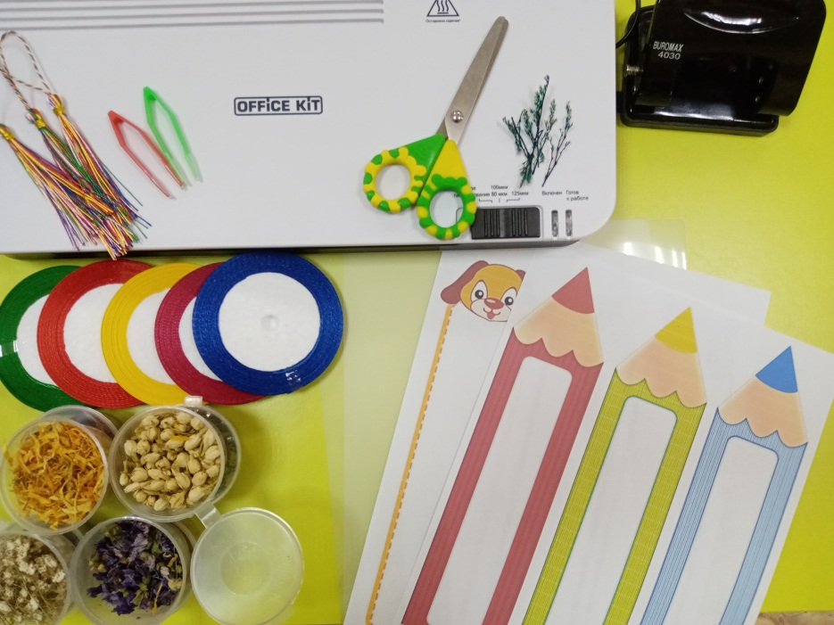

1. Вкладываем шаблон будущей закладки в лист плёнки для ламинирования.

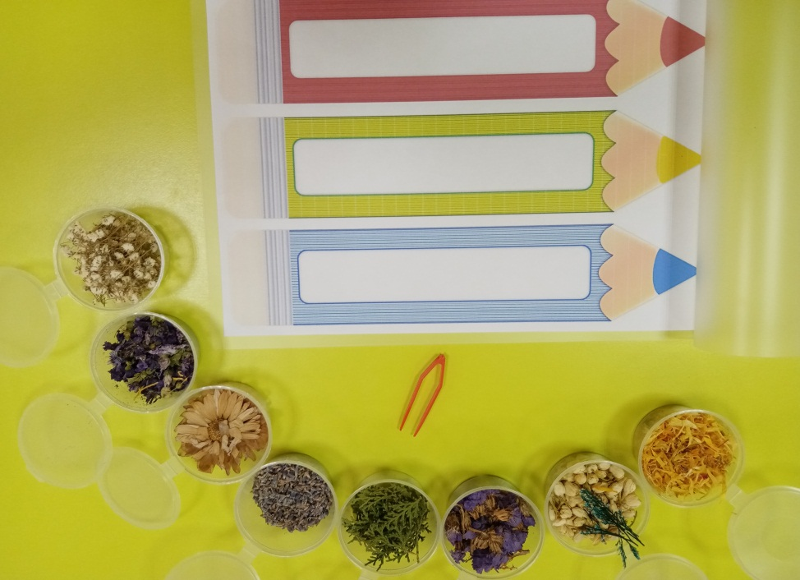

1. Аккуратно, используя пинцет, выкладываем гербарий по своей фантазии.

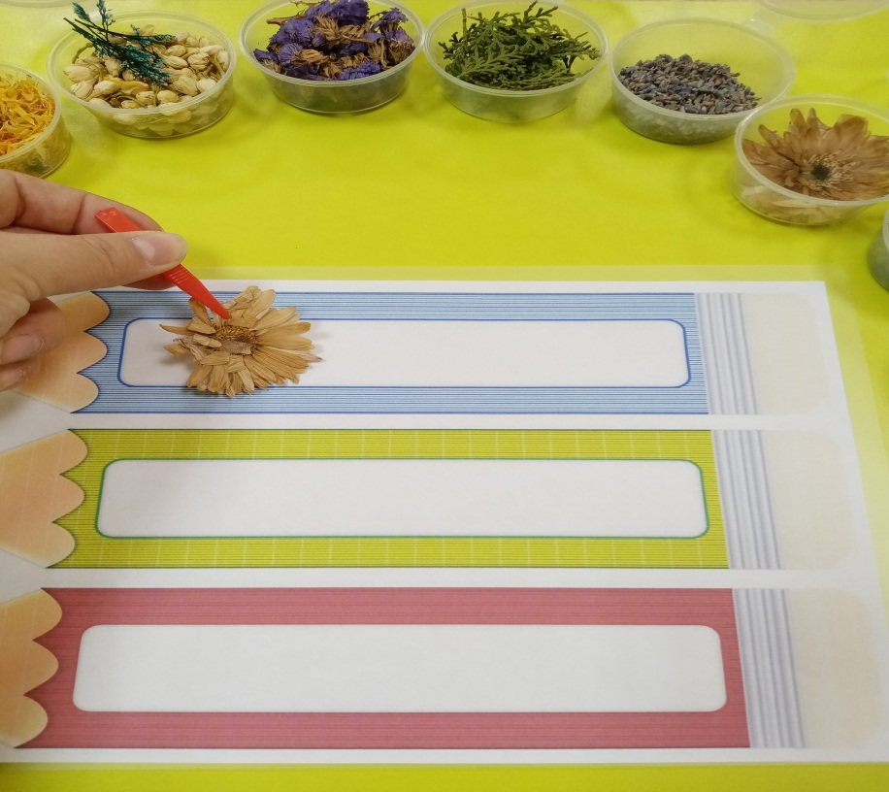

1. Просматриваем свою выкладку, добавляем детали. Аккуратно накрываем

сверху вторым листом плёнки для ламинирования.

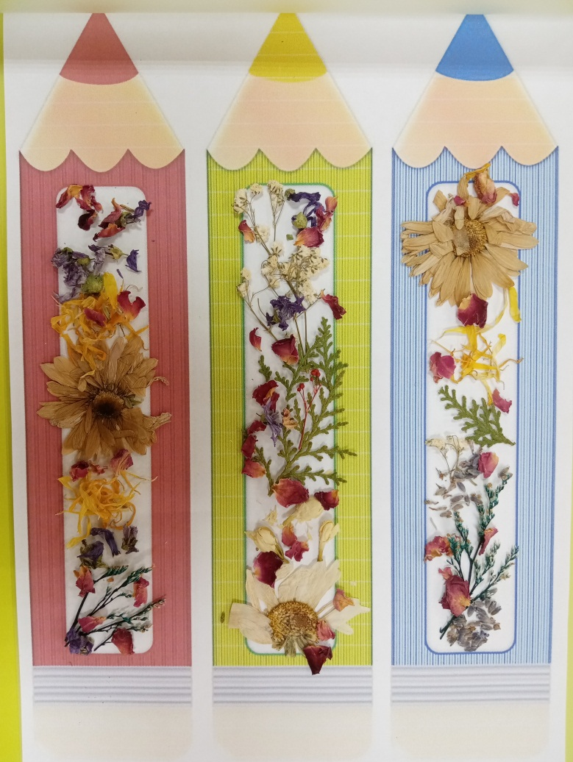

1. Включаем ламинатор. После его нагрева, пропускаем плёнку через ламинатор и ждём подготовленное изделие.

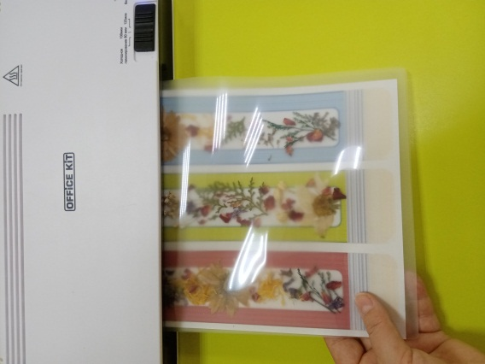 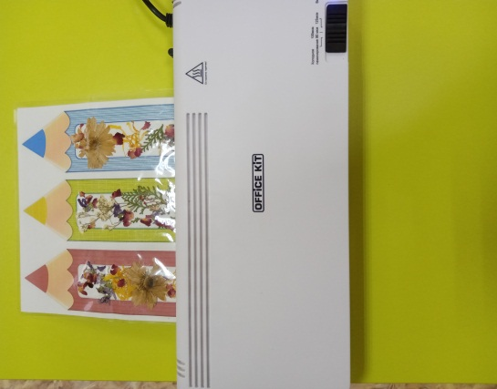

1. Наше изделие почти готово.

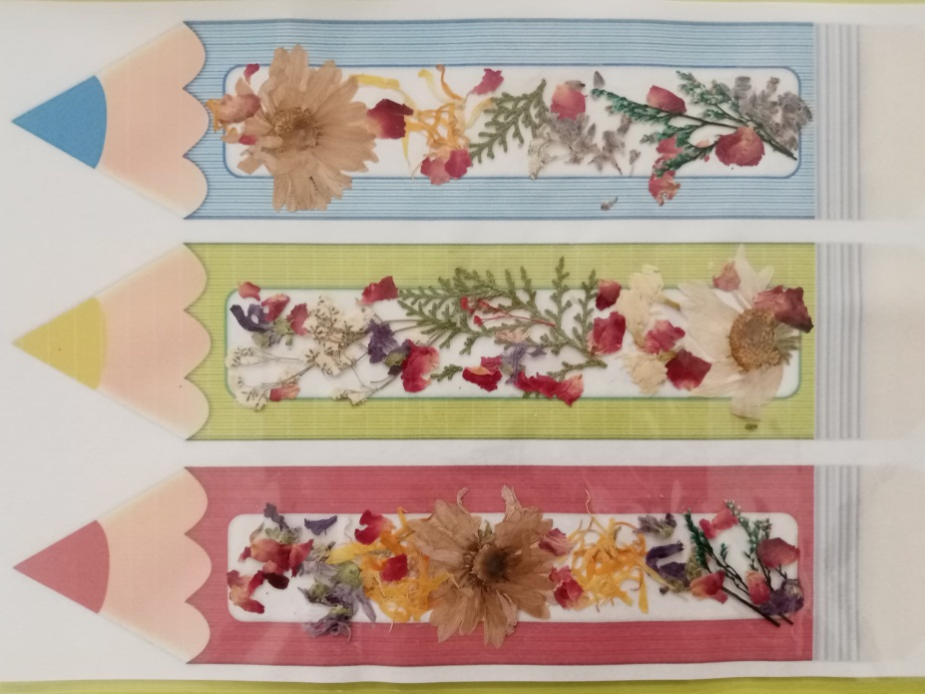

1. Теперь приступаем к украшению нашей закладки. Для этого возьмём дырокол, ножницы, ленты, кисти для декора.

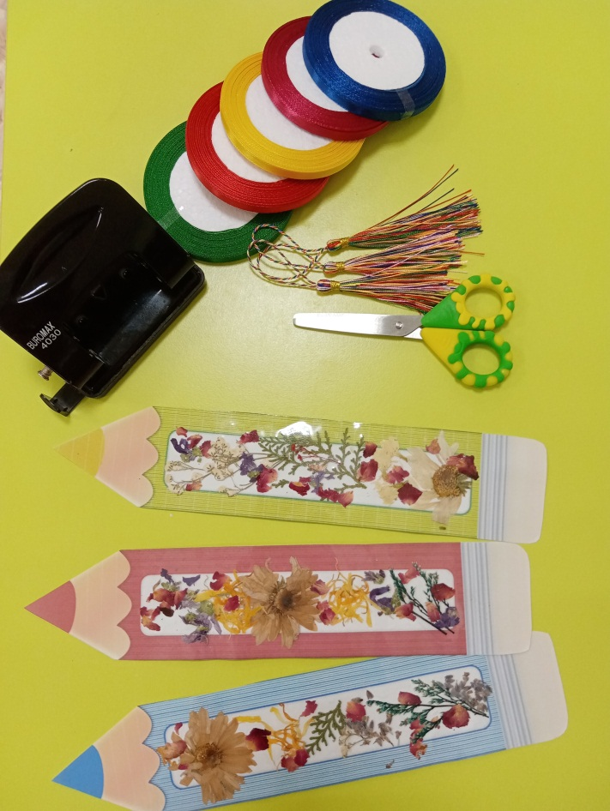

1. Через подготовленное отверстие продеваем ленты или кисти для декора по желанию.

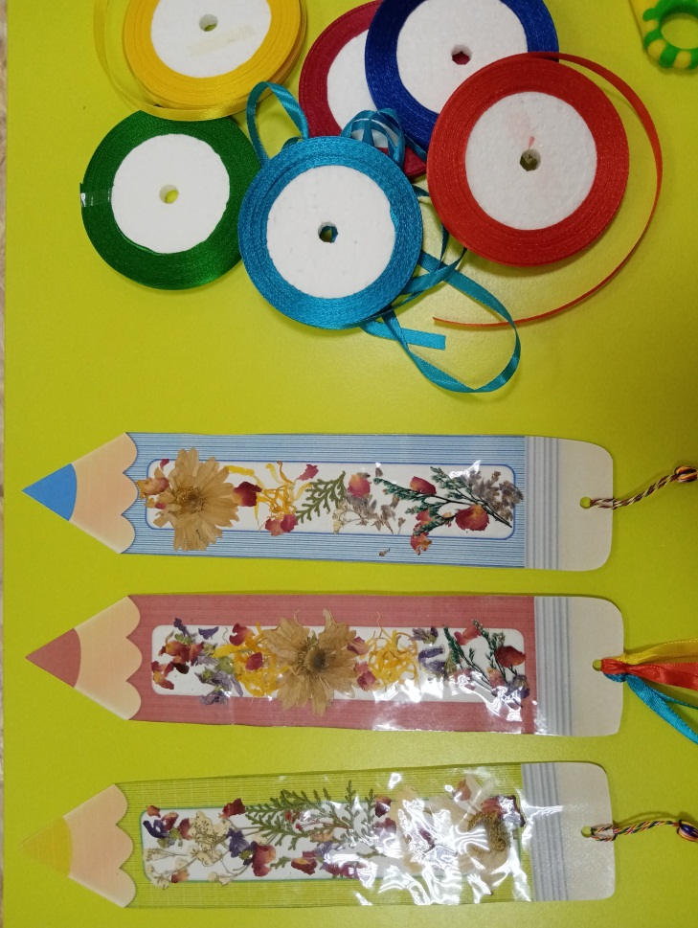

Вот такое готовое изделие у меня получилось. Очень здорово и интересно. При создании таких закладок проявляется фантазия, а ещё появляются новые идеи.

**МБДОУ Первомайский детский сад №2 «Родничок»**

**«Изготовление закладки для книги с использованием элементов флористики»**

**Воспитатель: Кононенко Д.В.**

**Декабрь 2023г.**